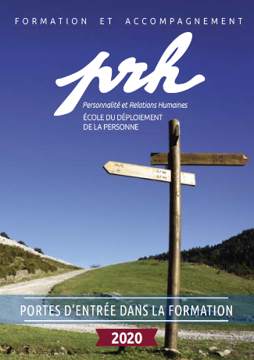

Les formateurs PRH désirent vous être présents et accompagner la vie en cette période si particulière. Ils vous proposent des temps de rencontres ponctuelles sous forme de petits groupes par le biais d’internet.
Se retrouver seul.e chez soi coupé de ses relations, s’arrêter de travailler et faire la classe à ses enfants, gérer le confinement de toute une famille, accompagner un ou des parents âgés, ne pas pouvoir assister aux obsèques d’un.e ami.e, vivre le confinement avec un conjoint soignant, vivre dans le flot d’informations inquiétantes sur la pandémie, …
Quelle que soit votre situation, accordez-vous un temps d’arrêt, pour déposer ce qui est difficile, ce qui vous touche ou vous pose question. Ce temps de recul vous permettra de vivre d’une manière nouvelle ce temps de confinement.
PRH vous propose gratuitement 3 formules différentes :
Ouvert à toute personne, qu’elle ait déjà effectué un stage PRH ou non :
- Première proposition : groupes de paroles sur le thème « Vivre le confinement au quotidien ». D’une durée de 1h30, ils seront composés au maximum de 6 personnes.
- Deuxième proposition : Un temps de réflexion, d’une durée de 2 heures sur le thème : « Défis et opportunités en période de coronavirus ».
Destiné aux personnes ayant déjà suivi au moins un stage PRH de 4 jours :
- Troisième proposition : Un module de 2 heures : « Analyser et partager mon ressenti concernant le coronavirus ».
Toutes ces propositions vous invitent non seulement à vous relier à d’autres mais aussi à vivre une expérience de partage dans une atmosphère bienveillante et constructive et à vous aider à traverser ces temps inédits d’incertitude et d’isolement.
Nous comptons sur vous pour partager ce FLASH à toute personne susceptible d’être intéressée, pour que la vie soit plus contagieuse que le virus !
Comment s’inscrire ?
- Choisissez une des propositions, cliquez sur le lien du stage et inscrivez-vous en remplissant le bulletin d’inscription.
- le formateur prendra contact avec vous et vous donnera les modalités pratiques.
- Si vous avez des questions, n’hésitez pas à solliciter le formateur qui anime le groupe.
Les formateurs PRH France

